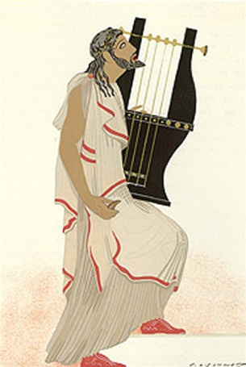 Notions philosophiques : l’histoire – la connaissance – l’existence

Objet d’étude La question de l’homme

l’histoire et le récit

Corpus
Texte A : Hannah Arendt, La crise de la culture, Folio.
Texte B : Homère, L’Odyssée, (traduction de Philippe Jaccottet), La découverte, 1992.
Texte C : Jean Racine, Andromaque, Acte III, scène 8.

Texte A : Hannah Arendt, La crise de la culture, Folio.

L’histoire comme catégorie de l’existence humaine est bien sûr plus vieille que le mot écrit, plus vieille qu’Hérodote, plus vieille même qu’Homère. Non historiquement mais poétiquement parlant, son début se trouve plutôt au moment où Ulysse à la cour du roi des Phéniciens, écoute l’histoire de ses propres faits et souffrances, l’histoire de sa vie, devenue alors une chose extérieure à lui, un « objet » que tous devaient voir et entendre. Ce qui avait été pur événement devenait maintenant « histoire ». Mais la transformation d’événements singuliers en histoire était essentiellement la même « imitation de l’action » en mots qui servit plus tard dans la tragédie grecque, où comme Burckhardt le remarqua un jour, « l’action extérieure est cachée à l’œil », par le rapport des messagers, même si l’on ne trouve aucune objection à montrer quelque chose d’horrible.
La scène où Ulysse écoute l’histoire de sa propre vie est paradigmatique à la fois pour l’histoire et pour la poésie ; la réconciliation avec la réalité, la catharsis qui, selon Aristote, était l’essence de la tragédie, et selon Hegel, le but ultime de l’histoire, se produisait grâce aux larmes du souvenir. Le plus profond motif humain de l‘histoire et la poésie apparaît ici avec une pureté incomparable : puisque l’auditeur, l’acteur et celui qui souffre sont une et même personne, tous les motifs de l’ordre et de la pure curiosité et de l’appétit d’informations nouvelles qui, bien sûr, ont toujours joué un grand rôle dans l’enquête historique comme dans le plaisir esthétique, sont naturellement absents chez Ulysse lui-même qui aurait été ennuyé plutôt qu’ému si l’histoire n’était que nouvelles et si la poésie n’était qu’amusement.

Texte B : Homère, L’Odyssée, (traduction de Philippe Jaccottet), La découverte, 1992.

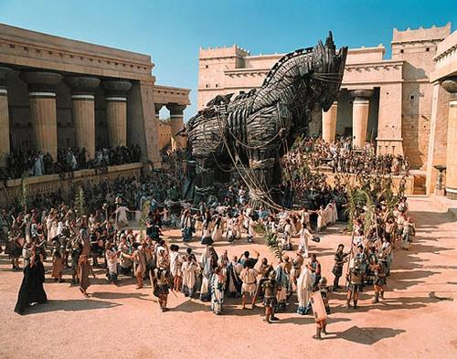
Alors aiguillonné par le dieu, il chanta
commençant au jour où, sur leurs navires bien pontés,
les Argiens repartaient, ayant incendié leurs tentes,
alors que quelques-uns, autour du très illustre Ulysse ;
étaient déjà dans le cheval sur l’agora de Troie :
car les Troyens eux-mêmes l’avaient introduit chez eux.
(…)
Il dit comment les Grecs avaient pillé la ville,
se répandant hors du cheval, quittant le piège creux ;
comment chacun avait saccagé sa part de la ville,
comment Ulysse avait cherché Déiphobe chez lui,
tel Arès, avec Ménélas égal aux dieux ;
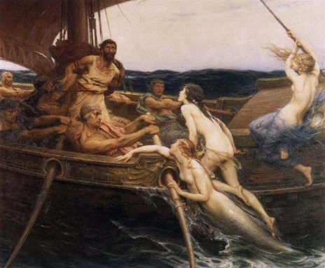
comment il y risqua le plus atroce des combats
et fut enfin vainqueur par Athéna la généreuse…

Voila ce que chantait l’illustre aède ; Ulysse
faiblit, des pleurs coulaient de ses paupières sur ses joues. (…)
A tous pourtant il put dissimuler ses pleurs.

Texte C : Jean Racine, Andromaque, Acte III, scène 8
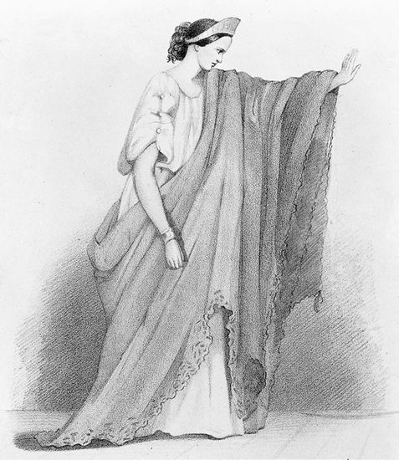
ANDROMAQUE, CÉPHISE

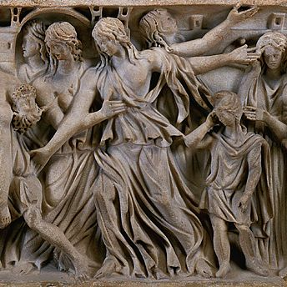
CÉPHISE.
Je vous l'avais prédit, qu'en dépit de la Grèce,
De votre sort encor vous seriez la maîtresse.
ANDROMAQUE.
Hélas ! De quel effet tes discours sont suivis !
Il ne me restait plus qu'à condamner mon fils.
CÉPHISE.
Madame, à votre époux c'est être assez fidèle :
Trop de vertu pourrait vous rendre criminelle.
Lui-même il porterait votre âme à la douceur.
ANDROMAQUE.
Quoi ! Je lui donnerais Pyrrhus pour successeur ?
CÉPHISE.
Ainsi le veut son fils, que les Grecs vous ravissent.
Pensez-vous qu'après tout ses mânes en rougissent ?
Qu'il méprisât, Madame, un roi victorieux
Qui vous fait remonter au rang de vos aïeux,
Qui foule aux pieds pour vous vos vainqueurs en colère,
Qui ne se souvient plus qu'Achille était son père,
Qui dément ses exploits et les rends superflus ?
ANDROMAQUE.
Dois-je les oublier, s'il ne s'en souvient plus ?
Dois-je oublier Hector privé de funérailles,
Et traîné sans honneur autour de nos murailles ?
Dois-je oublier son père à mes pieds renversé,
Ensanglantant l'autel qu'il tenait embrassé ?
Songe, songe, Céphise, à cette nuit cruelle
Qui fut pour tout un peuple une nuit éternelle.
Figure-toi Pyrrhus, les yeux étincelants,
Entrant à la lueur de nos palais brûlants,
Sur tous mes frères morts se faisant un passage,
Et de sang tout couvert échauffant le carnage.
Songe aux cris des vainqueurs, songe aux cris des mourants,
Dans la flamme étouffés, sous le fer expirants.
Peins-toi dans ces horreurs Andromaque éperdue :
Voilà comme Pyrrhus vint s'offrir à ma vue ;
Voilà par quels exploits il sut se couronner ;
Enfin voilà l'époux que tu me veux donner
Non, je ne serai point complice de ses crimes ;
Qu'il nous prenne, s'il veut, pour dernières victimes.
Tous mes ressentiments lui seraient asservis.

CÉPHISE.
Hé bien ! Allons donc voir expirer votre fils :
On n'attend plus que vous... Vous frémissez, Madame ?

analyse d’image :

De ces deux illustrations, laquelle vous semble la plus adéquate ? Sur quelle dimension insistent-elles ?
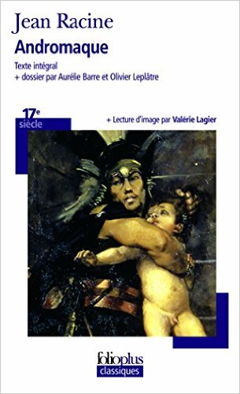

Questions de lecture
En quoi chacun de ces trois textes pose t-il la question de l’histoire ?

Dissertation philosophique
L’histoire n’est-elle qu’ une catégorie de l’existence humaine ?
Ou
En quoi l’histoire est-elle une catégorie de l’existence humaine ?

Problématiser.

L’histoire est traditionnellement appréhendée comme une catégorie de la connaissance : celle du passé. L’analyser comme une catégorie de l’existence est une approche nouvelle. Il faut d’abord analyser cette opposition philosophique. Il faut donc souligner l’approche de Mme Arendt.
Ce qu’elle propose, c’est une sorte de « genèse symbolique » de l’histoire précisément comme catégorie d’existence. Elle la fait naître « poétiquement », autrement dit « symboliquement » au moment où Ulysse entend raconter son histoire par l’aède à la cour du roi qui l’accueille. Mais on pourrait tout aussi bien faire naître l’histoire comme catégorie de l’existence au moment où Andromaque se souvient de la sombre nuit de la chute de Troie. L’histoire commence t-elle par le souvenir d’un récit dramatique, qui marque une rupture violente dans une vie humaine ou par la projection de son histoire, objectivée dans le récit ? L’histoire commence t-avec avec Ulysse et le « pathos », ou avec Andromaque et le drame de la rupture, de l’irréversible et du définitif ?
L’histoire c’est d’abord « mon histoire », quelque chose qui m’est arrivé personnellement ; c’est dans les deux cas, celui d’Ulysse comme celui d’Andromaque ce qui doit être relevé. Pour Ulysse, l’histoire se présente comme le récit de ses souffrances et elle le fait pleurer, Pour Andromaque, l’histoire s’inscrit dans la tragédie sanglante de la chute de Troie qui lui a enlevé son statut, son époux, et tout un entourage.
Ulysse comme Andromaque se souviennent. Si leur rapport à la mémoire est différent, dans les deux cas, il est constitutif de leur identité.
Mais la dimension psychologique ne doit pas faire oublier la dimension proprement anthropologique. C’est celle qui apparaît plus nettement dans le rapport d’Ulysse à son histoire, en particulier le rôle clé du récit : opérateur de transformation.
Ce qui fait que je suis « sujet » passe dans une histoire et s’objective. Par là, en suis-je dépossédé ? Ulysse, mis en face de son « histoire, » de son passé, reprend la parole et raconte à son tour. Non pas comme l’aède, mais comme témoin suprêmement qualifié puisque ce qu’il raconte, il l’a vécu.
Les choses s’accomplissent dans la mémoire et dans l’esprit, mais pour cela, il faut un « opérateur », et cet opérateur, c’est le récit ou la parole. Le récit que fait l’aède repris et développé par Ulysse, et la parole dramatisée d’Andromaque appelant ses souvenirs à l’aide face au dilemme devant lequel elle se trouve.

Eléments de méthode :

Pour une dissertation nourrie, commencer par une partie sur l’histoire comme catégorie de connaissance, puis comme catégorie de l’existence, fondatrice du récit, mais aussi de la parole humaine, dans toutes ses modalités. La dernière partie devrait pouvoir montrer que ces deux dimensions constitutives de toute anthropologie qualifient le sujet, mais qualifient aussi une société, une communauté, une culture. L’Odyssée est un voyage, un itinéraire, mais aussi un retour. Ce retour est impossible à Andromaque (celle de Racine). Une troisième partie devrait affronter la question du statut du récit, de la parole mémorielle.

